МИНИСТЕРСТВО ЦИФРОВОГО РАЗВИТИЯ, СВЯЗИ И МАССОВЫХ КОММУНИКАЦИЙ РОССИЙСКОЙ ФЕДЕРАЦИИ

Ордена Трудового Красного Знамени федеральное государственное бюджетное образовательное учреждение высшего образования

**«Московский технический университет связи и информатики»**

Кафедра «Системное программирование»

Лабораторная работа №2

**«Основы программирования в Bash»**

по дисциплине

Операционные системы

Выполнил: студент гр. БЭИ2202

Кулешов А. С.

Проверил: Королькова Т.В.

Москва, 2024 г

1. В каталоге OS_Ваша_фамилия (латиницей),создайте подкаталог scripts в котором

создавайте все скрипты этой работы.

Напишите скрипты, решающие следующие задачи:

1) В параметрах при запуске скрипта передаются две строки. Вывести сообщение о

равенстве или неравенстве переданных строк.

2) В параметрах при запуске скрипта передаются три целых числа. Вывести максимальное

из них.

3) Считывать строки с клавиатуры, пока не будет введена строка, содержащая вашу

фамилию. После этого вывести последовательность считанных строк в виде одной

строки.

4) Считывать с клавиатуры целые числа, пока не будет введено четное число. После

этого вывести количество считанных чисел.

5) Если скрипт запущен из домашнего директория, вывести на экран путь к домашнему

директорию и выйти с кодом 0. В противном случае вывести сообщение об ошибке и

выйти с кодом 1. Отразить на скриншоте проверку кода завершения вашего скрипта.

2. Разработаете скрипт на языке bash, осуществляющий̆ вывод меню, состоящего из

следующих пунктов:

текущий пользователь,

объем используемой памяти,

объем дискового пространства,

список запущенных процессов,

список процессов, запущенных текущим пользователем,

системные дата и время,

время запуска системы

выход

и вывод соответствующей̆ информации в зависимости от выбранного пункта меню. Процесс

повторять до тех пор, пока не будет выбран пункт меню «выход».

Проверьте написанный̆ скрипт с помощью утилиты ShellCheck.

3. Предъявите скрипты и результаты их работы преподавателю.

4. В отчете приведите скриншоты, демонстрирующие результаты выполнения всех

пунктов задания, а также код разработанных сценариев.

**ВЫПОЛНЕНИЕ**

Создам 5 файлов скрипот при помощи командной строки и утилиты TextEditor, создам также последний скрипт с меню тем же способом. Проверю последний скрипт при помощи shellcheck (который также скачаю)

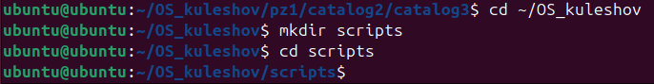

Рисунок 1 – Создание папки scripts

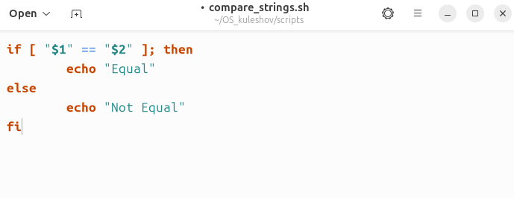

Рисунок 2 – создание скрипта compare_strings.sh

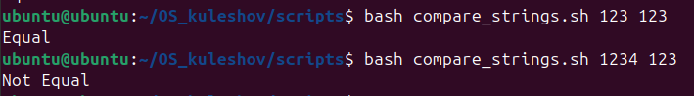

Рисунок 3 – запуск скрипта compare_strings.sh

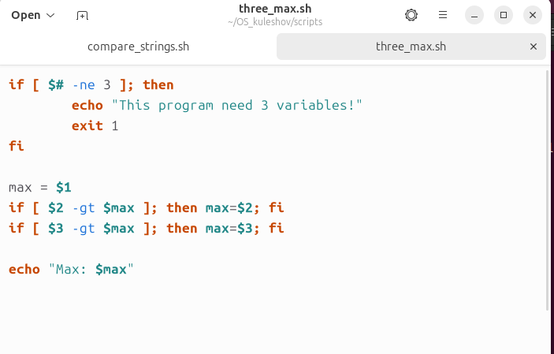

Рисунок 4 – создание скрипта three_max.sh

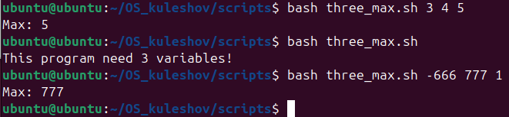

Рисунок 5 – запуск скрипта three_max.sh

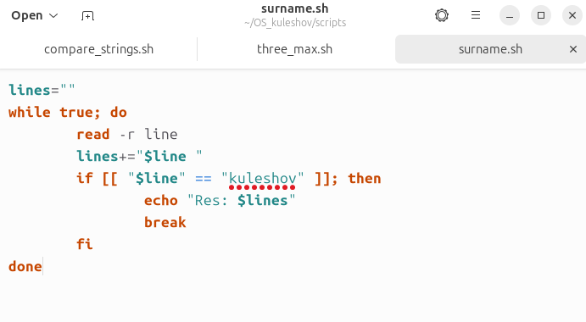

Рисунок 6 – создание скрипта surname.sh

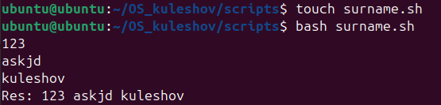

Рисунок 7 – запуск скрипта surname.sh

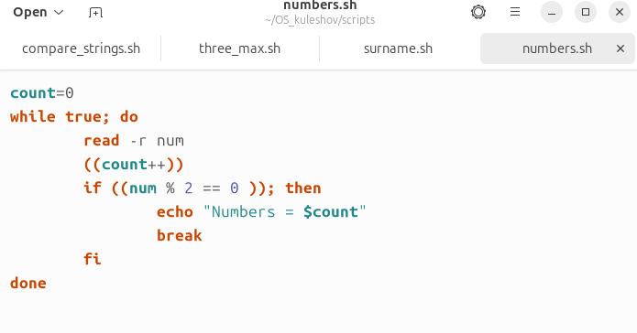

Рисунок 8 – создание скрипта numbers.sh

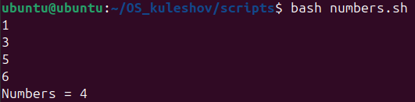

Рисунок 9 – запуск скрипта numbers.sh

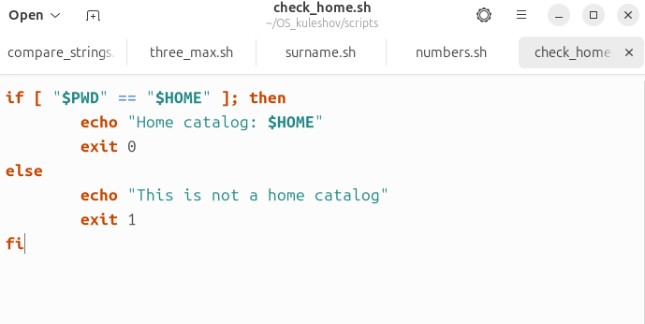

Рисунок 10 – создание скрипта check_home.sh

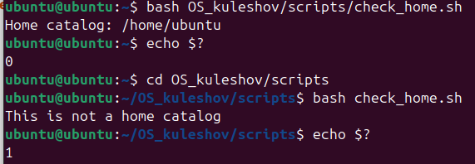

Рисунок 11 – запуск скрипта check_home.sh

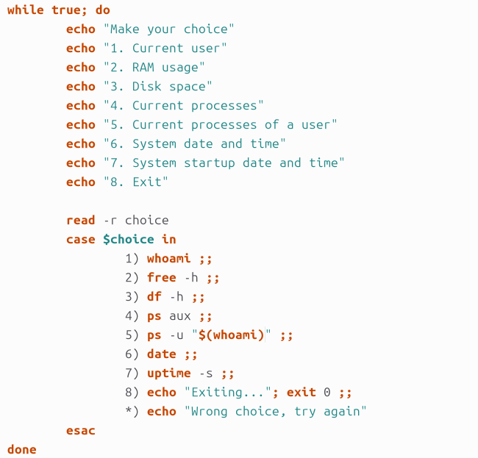

Рисунок 12 – создание скрипта menu_scripts.sh

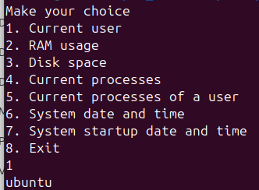

Рисунок 13 – запуск скрипта menu_scripts.sh

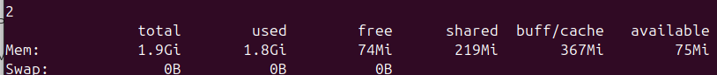

Рисунок 14 – запуск скрипта menu_scripts.sh

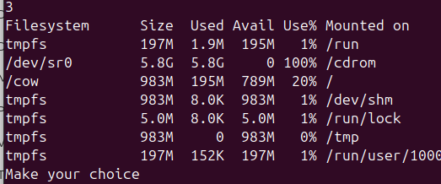

Рисунок 15 – запуск скрипта menu_scripts.sh

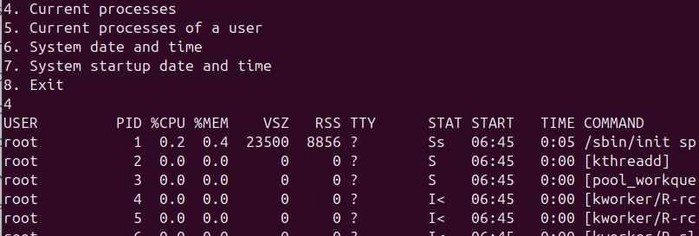

Рисунок 16 – запуск скрипта menu_scripts.sh

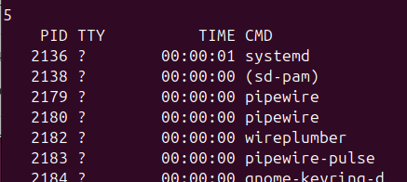

Рисунок 17 – запуск скрипта menu_scripts.sh



Рисунок 18 – запуск скрипта menu_scripts.sh



Рисунок 19 – запуск скрипта menu_scripts.sh



Рисунок 20 – запуск скрипта menu_scripts.sh

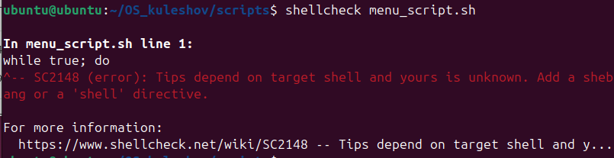

Рисунок 21 – Проверка на ошибки

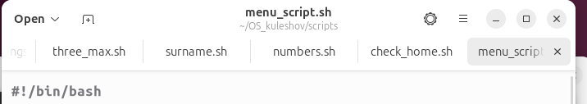

Рисунок 22 – Исправление ошибки



Рисунок 23 – Отсутствие ошибок